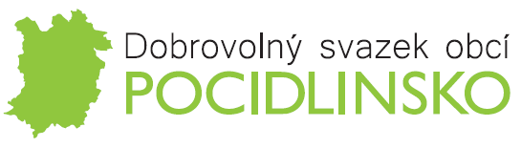

V souladu s příslušnými ustanoveními zákona č. 250/2000 Sb., o rozpočtových pravidlech územních rozpočtů, v platném znění, jsou dokumenty v elektronické podobě zveřejněny na úřední desce. Do listinné podoby všech dokumentů lze nahlédnou v kanceláři obecního úřadu v úředních hodinách.

Dne 17. 5. 2018 Shromáždění starostů DSO POCIDLINSKO schválilo Závěrečný účet DSO POCIDLINSKO za rok 2017. Dokument ke stažení na:
http://svazekpocidlinsko.cz/zaverecny%2Ducet%2Ddso%2Drok%2D2017/d-1255/p1=55
Zveřejněno od 21. 5. 2018

Dne 13. 12. 2018 Shromáždění starostů DSO POCIDLINSKO schválilo Rozpočet na rok 2019.
Dokument ke stažení na: http://svazekpocidlinsko.cz/assets/File.ashx?id_org=500118&id_dokumenty=1280 Zveřejněno od 20. 12. 2018

Dne 13. 12. 2018 Shromáždění starostů DSO POCIDLINSKO schválilo Rozpočtový výhled na období 2020 - 2022. Dokument ke stažení na: http://svazekpocidlinsko.cz/assets/File.ashx?id_org=500118&id_dokumenty=1282 Zveřejněno od 20. 12. 2018

